КЗО «Навчально-реабілітаційний центр №1»
Дніпропетровської обласної ради»

Конспект уроку
з математики
на тему: «Ламана лінія. Замкнена і незамкнена лінія»

Підготувала:
Вчитель-дефектолог
Попова Я.В.

м.Дніпро
Тема:Ламана лінія. Замкнена і незамкнена ламана лінія.
Мета:Повторення таблиці множення на 2, 3, 4.; Ознайомитись з поняттям про ламану лінію, замкнену та незамкнену ламану лінію; Вчити креслити лінії; Розвивати мислення; виховувати старанність.
Обладнання: зошит, підручник, лінійка, олівець, гумка.

Хід уроку
I. ОРГАНІЗАЦІЙНИЙ МОМЕНТ
II. ПОВТОРЕННЯ ВИВЧЕНОГО МАТЕРІАЛУ
1. Весела лічба
Киця Мурка на всі ніжки
Взула шовкові панчішки.
Та одна десь загубилась.
Скільки в киці залишилось?
2. Гра “Не позіхай, продовжуй”
– Назвіть числа від 1 до 10; від 10 до 1.
3. Логічні задачі
– З-за пенька показалося 6 заячих вух. Один зайчик утік. Скільки вух тепер видно з-за пенька? Скільки там зайців?
– У норі блищало 6 очей. Скільки вовків сиділо у норі?
III. ОЗНАЙОМЛЕННЯ З НОВИМ МАТЕРІАЛОМ.
Робота з підручником (с.179)
Завдання 1
– На малюнку ви бачите точки. Це точки-мандрівниці. Багато точок з'єднаних між собою лініями називається ламана.
Завдання 2
- Накресли ламану з трьох ланок. Довжина кожної ланки 4 см. Знайди довжину ламаної.
4 см 4 см 4 см

4+4+4=12 (см) – це довжина ламаної
Завдання 3
- Накресли ламану, яка складається з трьох відрізків: перший – 5 см, другий– 2 см, третій – 2 см.
5 см 2 см 2 см

Завдання 4
- Бувають лінії замкнені і незамкнені.

Замкнуті лінії Незамкнуті лінії

– Назвіть кожну лінію.
Завдання 5
Завдання 6
– Намалюйте лінії за зразком.
2 см 2 см 4 см

Фізкультхвилинка
IV. ЗАКРІПЛЕННЯ ВИВЧЕНОГО МАТЕРІАЛУ
1. Розпізнавання ліній на практиці
Учитель кидає мотузку на стіл.
– Яка лінія вийшла? (Крива лінія)
– А зараз дівчинка візьме за один кінець мотузки, а хлопчик – за інший кінець мотузки. Натягніть її.
– Яка лінія вийшла? {Пряма)
2. Гра “Відгадай, яка лінія?”
– 1. Кольорове коромисло
Через річку повисло.
(Веселка. Крива лінія)
– 2. Хто всю ніч по даху б’є та постукує,
Бурмотить і співає, заколисує? (Дощ, прямі лінії)
– 3. Висить сито
Не людьми звито. (Павутиння. Криві лінії)
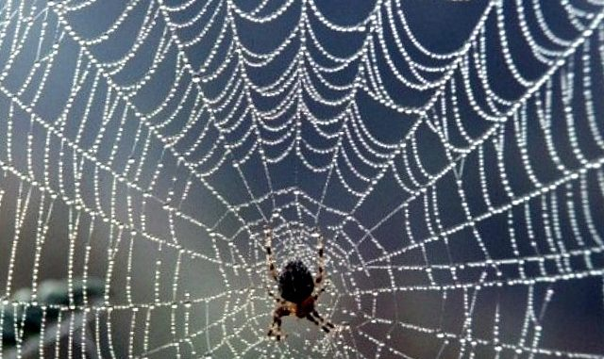
3. Практична робота в зошиті
– Синім олівцем накресліть ламану лінію, оранжевим – земкнену, а зеленим– незамкнену лінію.

V. ПІДСУМОК УРОКУ. РЕФЛЕКСІЯ
– З якими лініями ви ознайомилися?
- Молодці!
- Домашнє завдання с.63 № 297

